QQ物联网简介：

QQ物联将QQ帐号体系、好友关系链、QQ消息通道及音视频服务等核心能力提供给可穿戴设备、智能家居、智能车载、传统硬件等领域的合作伙伴，实现用户与设备、设备与设备（这里没开放，可以忽略）、设备与服务之间的联动。

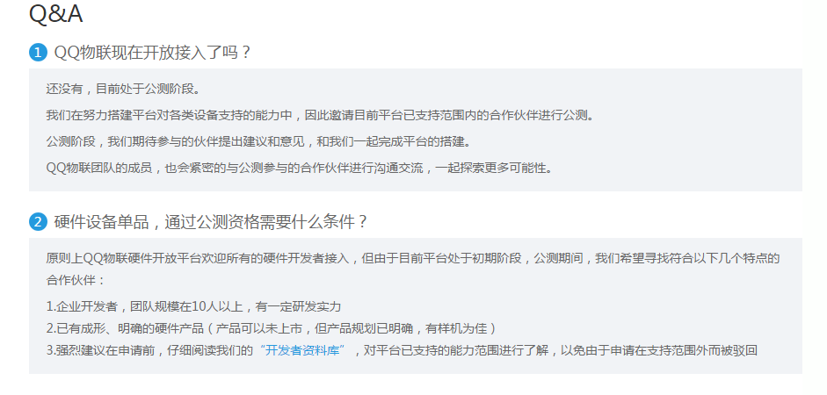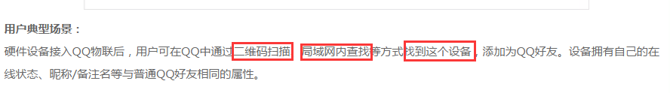

设备sdk支持：

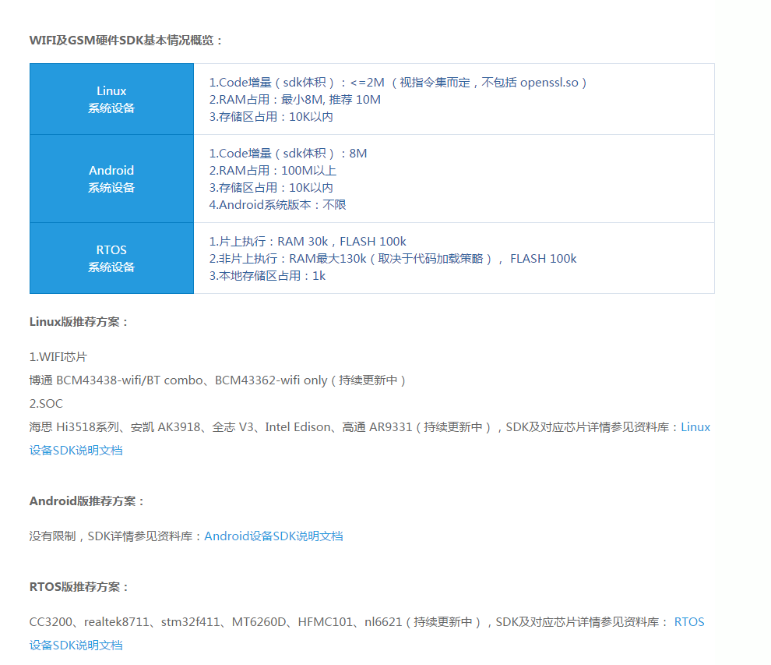

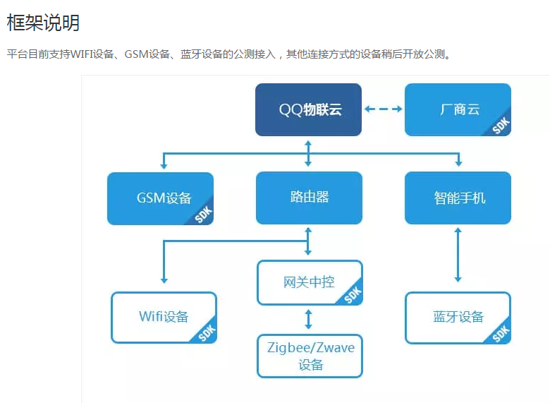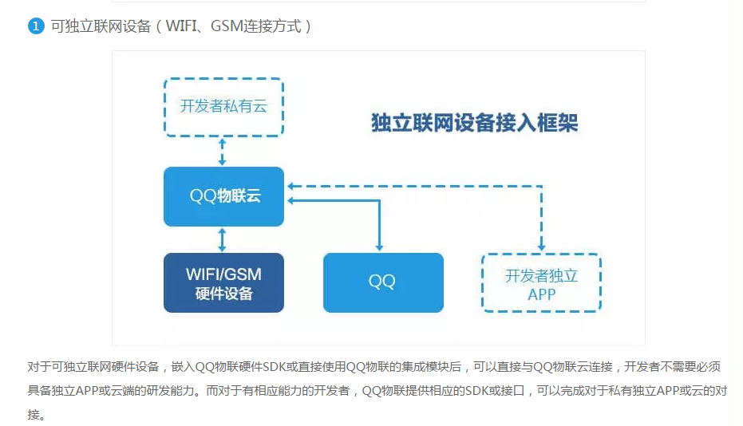

设备的能力：

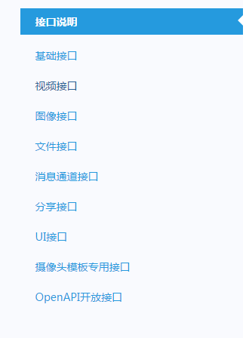

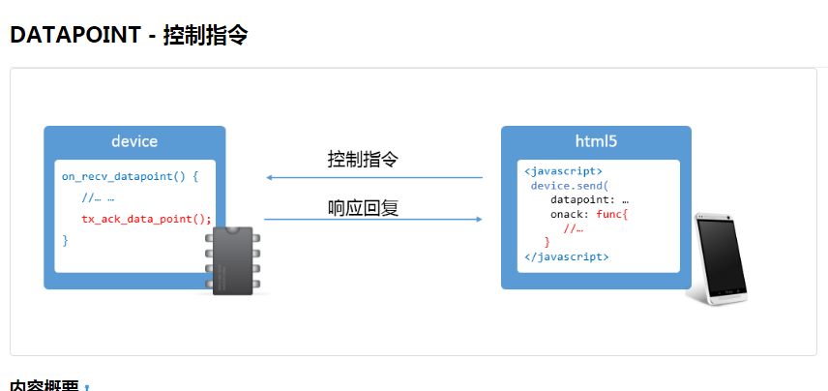

申请公测：

1. 首先要以公司资质注册开发者账号（营业执照）
2. 然后再去申请公测资格，不一定成功.